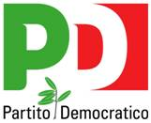

Convocazione conferenza stampa
data, ora
luogo

XXXXXXXXXXXXXXXXXXXXXXXXXXXXXXXXXXXXXXXXXXXXXXXXXXXXXXXXXXXXXXXXXXXXXXXXXXXXXXXXXXXXXXXXXXXXXXXXXXXXXXXXXXXXXXXXXXXXXXXXXXXXXXXXXXXXXXX

La presente è valida come invito

_________________________________________________________________________
Circolo Partito Democratico di (nome città); Tizio Caio – responsabile comunicazione, 333. XXXXXXX

